SỞ GD-ĐT TP. HỒ CHÍ MINH **ĐỀ KIỂM TRA HỌC KÌ I- NH 2017-2018**

**TRƯỜNG THPT CẦN THẠNH** Môn: **Địa** - Khối 12

Thời gian: 30 phút *( khôngkểthờigianphátđề )*

**ĐỀ CHÍNH THỨC**

**Mãđề 101**

**PHẦN TRẮC NGHIỆM *( 6,0điểm )***

**Câu 1.** Đặc điểm nổi bật của địa hình vùng núi Đông Bắc

1. có địa hình cao nhất nướcta.
2. có 3 mạch núi lớn hướng tây bắc – đôngnam.
3. đồi núi thấp chiếm phần lớn diệntích.
4. gồm các dãy núi song song và so le hướng tây bắc – đôngnam.

**Câu 2.** Cơ cấu lao động theo các ngành kinh tế của nước ta có sự thay đổi theo hướng

1. tăng tỉ trọng nông – lâm – ngư nghiệp, giảm tỉ trọng công nghiệp - xây dựng và dịchvụ
2. giảmtỉtrọngnông–lâm–ngưnghiệp,tỉtrọngcôngnghiệp-xâydựngvàdịchvụítthayđổi
3. giảm tỉ trọng nông – lâm – ngư nghiệp, tăng tỉ trọng công nghiệp - xây dựng và dịchvụ
4. tăng tỉ trọng công nghiệp - xây dựng và dịch vụ, tỉ trọng nông – lâm – ngư nghiệp ít thay đổi

**Câu 3.** Ranh giới giữa Trường Sơn Bắc và Trường Sơn Nam là

A. dãyTamĐảo. B. dãy HoànhSơn.

C.dãyBạch Mã. D. dãy Hoàng LiênSơn.

**Câu 4.** Đồng bằng có diện tích lớn nhất nước ta

A. đồngbằng sôngHồng.

B. đồngbằngvenbiểnBắcTrungBộ.

C. đồngbằngvenbiển Nam TrungBộ.

D. đồngbằngsôngCửuLong.

**Câu5.**Thiêntaigâyhậuquảnặngnề ở đồngbằngduyênhảimiềnTrunglà

A. xóimòn.

B. độngđất.

C. sạtlở.

D. Bão.

**Câu6.**Tàinguyênquýgiá ở quầnđảoHoàngSavàTrường Sa là

1. cácrạn sanhô
2. dầukhí
3. sakhoáng
4. muối

**Câu 7.** Nội thuỷ là

1. vùng biển thuộc chủquyền quốc gia trên biển.
2. vùngnướctiếpgiápvớiđấtliền,phíatrongđườngcơsở.
3. vùng nước cách đường cơ sở 12 hảilí.
4. vùngbiểnrộng200hảilítínhtừđườngcơsở.

**Câu 8.** Điểm phía bắc của đường bờ biển nước ta bắt đầu từ:

1. CáiBầu (QuảngNinh)
2. CẩmPhả (QuảngNinh)
3. Móngcái (QuảngNinh)
4. Hạ Long (QuảngNinh)

**Câu 9**. Lượng mưa trung bình năm của nước ta dao động từ

A. 500-1000mm.

B. 1500- 2000mm

C. 2000-2500mm

D. 3500-4000mm

**Câu10**. GiómùaTây Nam ở nước ta hoạtđộngtrongkhoảngthờigian

A. TừthángVII-IX. B. TừthángV-VII.

C. TừthángVI-VIII. D. TừthángV-X

**Câu 11.** Vùng có đủ ba đai cao ở nước ta là

1. ĐôngBắc
2. TrườngSơnBắc
3. TâyBắc
4. TrườngSơnNam

**Câu 12.** Cho biểu đồ sau

## mm

3500



2868

1931

1667

1686

989

1000

3000

2500

2000

1500

Lượng mưa (mm) Lượng bốc hơi (mm)

1000



500

0

Hà Nội Huế TP. Hồ Chí Minh

**Năm**

## BIỂU ĐỒ THỂ HIỆN LƯỢNG MƯA, LƯỢNG BỐC HƠI CỦA MỘT SỐ ĐỊA ĐIỂM

## Ở NƯỚC TA

Căn cứ vào biểu đồ, cho biết nhận xét nào sau đây **không chính xác** về sự chênh lệch lượng mưa và lượng bốc hơi của một số địa điểm ở nước ta ?

1. Ở Huế, lượng mưa và lượng bốc hơi caonhất.
2. Huế có lượng mưa cao nhất, thấp nhất là ở HàNội.
3. Ở Hà Nội, có lượng mưa và lượng bốc hơi thấpnhất.
4. Lượng bốc hơi ở thành phố Hồ chí Minh cao nhất, thấp nhất là ở HàNội

**Câu 13.** Căn cứ vào cấp quản lí, nước ta có các đô thị trực thuộc trung ương là

A. Cần Thơ, Tp. Hồ Chí Minh, Đà Nẵng, Hải Dương, HàNội

B. Cần Thơ, Tp.Hồ Chí Minh, Đà Nẵng, Hải Phòng, HàNội

C. Cần Thơ, Tp.Hồ Chí Minh, Đà Nẵng, Thanh Hóa, HàNội

D. Cần Thơ, Tp.Hồ Chí Minh, Thừa Thiên Huế, Hải Phòng, Hà Nội

**Câu 14.** Đô thị đầu tiên ở nước ta là

A. CổLoa

B. PhúXuân

C. HộiAn

D. PhốHiến

**Câu 15.** Cho bảng số liệu:

GIÁ TRỊ SẢN XUẤT CÔNG NGHIỆP PHÂN THEO THÀNH PHẦN KINH TẾ

(*Đơn vị: nghìn tỉ đồng*)

|  |  |  |
| --- | --- | --- |
| **Năm** | **2005** | **2010** |
| Nhànước | 246.3 | 567.1 |
| Ngoàinhànước | 309.1 | 1 150.9 |
| Có vốn đầu tư nước ngoài | 433.1 | 1 245.6 |
| Tổng | 988.5 | 2 963.6 |

*(Nguồn: Niên giám thống kê, NXB Thống kê 2015)*

Nhận xét nào sau đây đúng nhất với bảng số liệu trên?

1. Thành phần kinh tế ngoài nhà nước giảm tỉtrọng.
2. Thành phần kinh tế nhà nước tăng tỉtrọng.
3. Thành phần kinh tế ngoài nhà nước tăng tỉtrọng.
4. Thành phần kinh tế có vốn đầu tư nước ngoài tăng tỉtrọng.

**Câu 16.** Căn cứ vào Atlat Địa lí Việt Nam trang 4 - 5, hãy cho biết tỉnh nào có chung biên giới với Trung Quốc và Lào ?

1. LaiChâu
2. ĐiệnBiên
3. Sơn La
4. LàoCai

**Câu 17.** Về số dân, năm 2006, nước ta đứng thứ ba ở Đông Nam Á sau các nước

A. InđônêxiavàMalayxia

B. PhilipinvàTháiLan

C. InđônêxiavàTháiLan

D. InđônêxiavàPhilipin

**Câu18.**CăncứvàoAtlatĐịalíViệt Nam trang 4 - 5, hãychobiếtquầnđảoTrường Sa thuộctỉnhnào?

1. KhánhHòa
2. NinhThuận
3. BìnhThuận
4. BàRịa – VũngTàu

**Câu19.**CăncứvàoAtlatĐịalíViệt Nam trang 4-5, hãychobiếtcácthànhphốnàosauđâylàthànhphố**không**trựcthuộctrungương?

1. HàNội
2. ThànhPhốHồChíMinh
3. CầnThơ
4. NhaTrang

**Câu 20.** Cho bảng số liệu sau:

DIỆN TÍCH RỪNG TRỒNG TẬP TRUNG PHÂN THEO LOẠI RỪNG Ở NƯỚC TA

*(Đơnvị: nghìn ha)*

|  |  |  |  |  |
| --- | --- | --- | --- | --- |
| **Năm** | **Tổngdiệntích**  **rừngtrồng** | **Diệntíchrừng**  **sảnxuất** | **Diệntíchrừng**  **phònghộ** | **Diệntíchrừngđặcdụng** |
| 2012 | 187,0 | 171,0 | 14,6 | 1,4 |
| 2013 | 227,1 | 211,8 | 14,1 | 1,2 |
| 2014 | 221,7 | 198,6 | 21,8 | 1,3 |

*(Nguồn: Niên giám thống kê 2015,Tổng cục Thống kê)*

Để thể hiện tốc độ tăng trưởng diện tích rừng trồng tập trung phân theo các loại rừng của nước ta qua các năm, biểu đồ nào sau đây thích hợp nhất?

A. Biểuđồđường B. Biểuđồcột C. Biểuđồ miền D.Biểu đồtròn

**Câu 21.** Căn cứ vào Atlat Địa lí Việt Nam trang 29, hãy cho biết tên khu kinh tế cửa khẩu nào sau đây **không thuộc** vùng đồng sông Cửu Long?

1. MộcBài.
2. ĐồngTháp.
3. AnGiang.
4. HàTiên.

**Câu 22.**CăncứvàoAtlatĐịalíViệt Nam trang 15, hãychobiếtvùngnàocómậtdânsốcaonhấtnướcta ?

1. ĐồngbằngsôngHồng
2. ĐồngbằngsôngCửuLong.
3. DuyênhảiNamTrungBộ
4. TâyNguyên

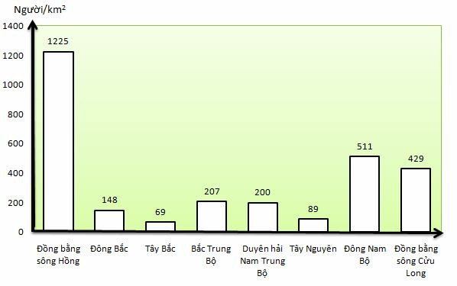**Câu 23.**Cho biểuđồphânbốdâncưkhôngđồngđềugiữacácvùng.

Biểuđồtrênthểhiệnnội dung gì?

1. Sốdâncủacácvùng
2. Diệntíchcácvùng
3. Mậtđộdânsốcủacácvùng
4. Tỉlệdânthànhthịcácvùng

**Câu 24.***Cho biểuđồ:*

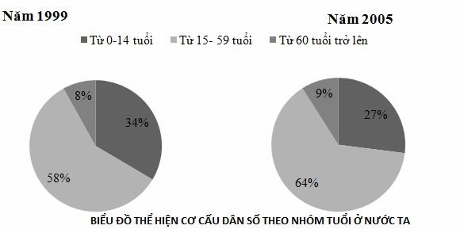

Căncứvàobiểuđồ, hãychobiếtnhậnxétnàosauđâyđúngvềcơcấudânsốtheonhómtuổi ở nước ta năm 1995 và2005?

A. Nhómtừ 0-14 tuổigiảm, từ 15-59 tuổivà60 tuổitrởlêntăng

B. Nhómtừ 0-14 tuổităng, từ 15-59 tuổivà60 tuổitrởlêngiảm

C. Nhómtừ 0-14 tuổi, từ 15-59 tuổităngvà60 tuổitrởlêngiảm

D.Nhómtừ 0-14 tuổi, từ 15-59 tuổigiảmvà60 tuổitrởlêntăng

..............................................Hết.....................................................

......................................HẾT.......................................